TRƯỜNG ĐẠI HỌC CÔNG THƯƠNG TPHCM
KHOA CÔNG NGHỆ THÔNG TIN


MÔN : TRÍ TUỆ NHÂN TẠO

ĐỀ TÀI: Áp Dụng Thuật Toán Gom Cụm Phân Cấp
Vào Bài Toán Gom Cụm Sinh Viên

GVHD: Huỳnh Thị Châu Lan

Sinh viên thực hiện:
1. Bùi Phước Bình - 2001240044
2. Nguyễn Tấn Cường - 2001240054
3. Đoàn Tô Gia Bảo - 2001240026
4. Đào Công Nhẫn - 2001240328

Thành phố Hồ Chí Minh , Ngày 11 tháng 5 năm 2026
ẢNG PHÂN CÔNG NHÓM 3
Giai đoạn 1 : Báo Cáo Tiến Độ Của Tuần 7
Họ tên | MSSV | Phân công | Tiến độ hoàn thành | Hướng khắc phục
Đào Công Nhẫn | 2001240328 | Chương 1, 2 giới thiệu đề tài , mục tiêu và phần lý thuyết , giới thiệu bài toán , khái niệm , …. | 80% phần lý thuyết | Trình bày rõ hơn về ưu điểm,nhược điểm và bổ sung thêm phần so sánh ngắn với K-means
Nguyễn Tấn Cường | 2001240054 | Chương 5 trình bày kết quả , đánh giá kết luận , ý nghĩa | 80% phần đánh giá kết quả từ code và so sánh với K-means | Cần đưa ra hướng phát triển mở rộng thêm , đặc điểm từng nhóm
Đoàn Tô Gia Bảo  ( Nhóm trưởng ) | 2001240026 | Chương 4 áp dụng thuật toán sử dụng Python để minh họa , phân tích chọn só cụm có thể thêm | 80% phần code được thực thi và cho ra kết quả minh họa 4 nhóm sinh viên | Cần bổ sung thêm hướng phát triển code thực tế , đưa ra giải pháp hỗ trợ sinh viên
Bùi Phước Bình | 2001240044 | Chương 3 mô tả dữ liệu sinh viên gồm điểm gpa và rèn luyện, thu thập dữ liệu thật | 80% thu thập được các dữ liệu sinh viên như gpa và điểm rèn luyện cho vào Excel | Cần lấy thêm nhiều dữ liệu thật của nhiều sinh viên để đưa ra được đánh giá khách quan hơn.

Giai đoạn 2 : Sửa Tiểu Luận - Báo Cáo Đồ Án
Họ tên | MSSV | Phân công | Các phần sửa | Tỉ lệ hoàn thành
Đào Công Nhẫn | 2001240328 | Chương 1 , 2 phần lý thuyết , giới thiệu bài toán , khái niệm , …. | Bổ sung thêm các hình ảnh minh họa, sơ đồ cây để trực quan hóa | 100% phần lý thuyết
Nguyễn Tấn Cường | 2001240054 | Chương 5 trình bày kết quả , đánh giá kết luận , ý nghĩa | Kiểm tra và sửa lỗi các phần còn thiếu đưa ra phần so sánh thực nghiệm, đưa ra ý tưởng xây dựng web minh họa | 100% phần đánh giá kết quả từ code và so sánh với K-means
Đoàn Tô Gia Bảo  ( Nhóm trưởng ) | 2001240026 | Chương 4 áp dụng thuật toán sử dụng Python để minh họa , phân tích chọn só cụm có thể thêm | Xây dựng thêm web ví dụ minh họa để so sánh với đề tài gốc | 100% phần code được thực thi và cho ra kết quả minh họạ 4 nhóm sinh viên
Bùi Phước Bình | 2001240044 | Chương 3 mô tả dữ liệu sinh viên gồm điểm gpa và rèn luyện, thu thập dữ liệu thật | Thu thập 60 dữ liệu thật từ các sinh viên trực quan hóa , sửa lại word | 100% thu thập được các dữ liệu sinh viên như gpa và điểm rèn luyện cho vào Excel, csv

MỤC LỤC NỘI DUNG

CHƯƠNG 1. GIỚI THIỆU BÀI TOÁN GOM CỤM SINH VIÊN 1
1.1. Mục tiêu của đề tài 1
CHƯƠNG 2. CƠ SỞ LÝ THUYẾT THUẬT TOÁN GOM CỤM PHÂN CẤP 2
2.1. Khái niệm phân cụm 2
2.2. Thuật toán gom cụm phân cấp 2
2.2.1. Phân loại 3
2.2.2. Cách hoạt động của thuật toán gom cụm phân cấp 5
2.2.3. Ưu điểm và nhược điểm 6
2.2.4. So sánh ngắn với K-Means 6
2.2.5. Các thước đo khoảng cách trong gom cụm 7
CHƯƠNG 3: MÔ TẢ DỮ LIỆU VÀ PHƯƠNG PHÁP THỰC HIỆN 8
3.1. Mô tả dữ liệu sinh viên 8
a. Tổng quan về tập dữ liệu 8
b. Chi tiết các thuộc tính 9
c. Dữ liệu thật minh hoa dựa trên một lớp trí tuệ nhân tạo 10
3.4. Lựa chọn tiêu chí đo khoảng cách 12
a. Khoảng cách Euclidean (Euclidean Distance) 12
b. Khoảng cách Manhattan (Manhattan Distance) 13
CHƯƠNG 4: ÁP DỤNG THUẬT TOÁN VÀO BÀI TOÁN SINH VIÊN 14
4.1. Quy trình thực hiện thuật toán (Step-by-Step) 14
4.2. Lưu đồ thuật toán (Flowchart) 15
4.3. Phân tích Dendrogram và Cách chọn số cụm 17
4.4. Ví dụ minh họa : 18
Chương 5 : Đánh giá kết quả và kết luận 21
5.1. Trình bày kết quả gom cụm sinh viên 21
5.1.1. Các nhóm sinh viên được tạo ra ( lấy khoảng 15 sinh viên ) 21
5.1.2. Đánh giá từng nhóm sinh viên 22
5.1.3 . Đưa ra hướng hỗ trợ học tập cho các nhóm sinh viên 22
5.2. Đánh giá tính trực quan của thuật toán 23
5.3. So sánh thực nghiệm với that toán K-Means 24
5.4. Đánh giá tổng quan của 2 thuật toán 25
5.4.1. Ý nghĩa thực tiễn 27
5.4.2. Kiến nghị phát triển 27
KẾT LUẬN CHUNG 27
Tài liệu tham khảo 27

MỤC LỤC HÌNH ẢNH
Hình 1. Minh họa Thuật Toán Phân Cấp 1
Hình 2.1 Minh họa Sơ đồ cây phân cấp 3
Hình 2.2 Hình minh họa kết tụ 4
Hình 2.3 Hình minh họa phân chia 5
Hình 2.4 Minh họa cách hoạt động của phân cụm phân cấp 5
Hình 2.5 Minh họa so sánh K-means với phân cấp 7
Hình 3.1 Minh họa dữ liệu dựa trên Min-Max scaling 12
Hình 3.2 Khoảng cách Euclidean 13
Hình 3.3 Khoảng cách Manhattan 14
Hình 4.1 Sơ đồ phân cấp dựa trên lưu đồ flowchart. 16
Hình 4.2 Sơ đồ phân cấp dựa trên dữ liệu thật file csv. 17
Hình 4.3 Minh họa ví dụ phân cụm khách hàng quán cà phê 18
Hình 4.5 Minh họa sơ đồ cây ( Dendrogram ) dựa trên số lượng khách hàng 19
Hình 4.6 Phân tích 4 nhóm khách hang dựa trên tần suất ghé/chi tiêu. 20
Hình 4.7 So sánh ví dụ minh họa với gom cụm phân cấp sinh viên ( đề tài gốc ) 20
Hình 5.1 Minh họa đặc điển các nhóm và hướng hỗ trợ học tập 23
Hình 5.2 So sánh phân cụm giữa 2 thuật toán. 24
Hình 2.9. Chỉ số đo lường chất lượng sau khi thực nghiệm 25
Hình 5.3 Tóm tắt lựa chọn thuật toán 26

CHƯƠNG 1. GIỚI THIỆU BÀI TOÁN GOM CỤM SINH VIÊN
Hiện nay, các tổ chức giáo dục lưu giữ lượng dữ liệu khổng lồ về sinh viên (điểm số, chuyên cần, hoạt động học tập). Tuy nhiên, phần lớn kho dữ liệu này chưa được khai thác triệt để để đưa ra các chiến lược cải thiện chất lượng đào tạo. Bài toán phân nhóm sinh viên xuất phát từ thực tế nhà trường cần có cái nhìn tổng quan về các nhóm học sinh theo đặc điểm học tập, từ đó định hướng hỗ trợ phù hợp (ví dụ: chương trình khuyến khích học tập, phân loại hỗ trợ sinh viên yếu kém). Kỹ thuật phân cụm trong học máy phù hợp với bài toán này vì không yêu cầu dữ liệu có nhãn sẵn và cho phép phát hiện các nhóm tự nhiên trong dữ liệu³⁴. Kết quả phân tích sẽ giúp giáo viên và quản lý có cái nhìn tổng quan và linh hoạt tổ chức các biện pháp giảng dạy hay hỗ trợ cá nhân hóa, từ đó nâng cao hiệu quả đào tạo chung
  - Mục tiêu của đề tài
Mục tiêu của đề tài là áp dụng thuật toán phân cụm phân cấp (Hierarchical Clustering) vào dữ liệu sinh viên, dựa trên các thuộc tính như GPA, điểm rèn luyện và các chỉ số liên quan. Kết quả phân cụm không chỉ cho thấy mối quan hệ giữa các sinh viên mà còn hỗ trợ đánh giá tình hình học tập, phục vụ cho việc cá nhân hóa và nâng cao hiệu quả quản lý đào tạo.
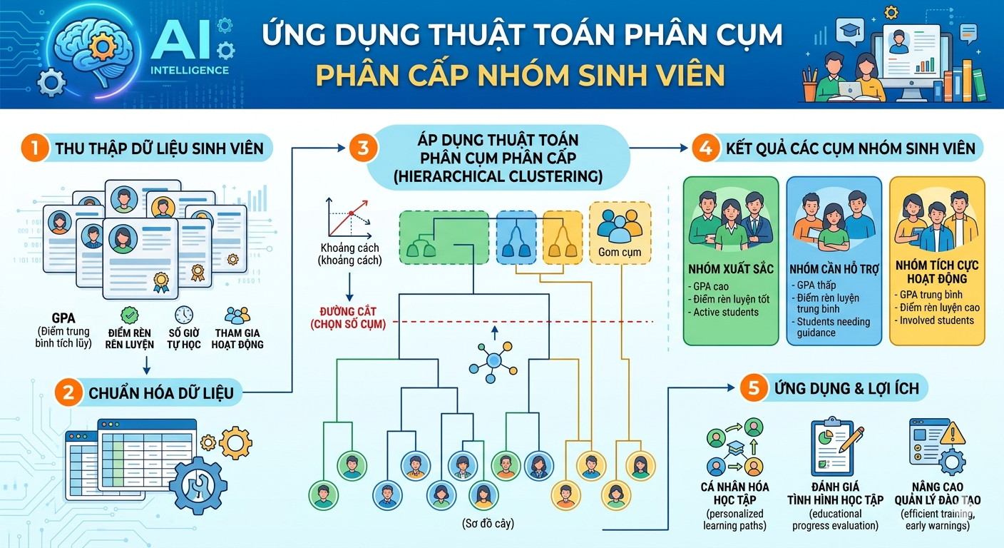
Hình 1. Minh họa Thuật Toán Phân Cấp

CHƯƠNG 2. CƠ SỞ LÝ THUYẾT THUẬT TOÁN GOM CỤM PHÂN CẤP

2.1. Khái niệm phân cụm
Phân cụm (Clustering) là một kỹ thuật khai phá dữ liệu nhằm chia tập đối tượng thành các nhóm sao cho các đối tượng trong cùng một nhóm có mức độ tương đồng cao, còn các đối tượng thuộc các nhóm khác nhau thì khác biệt nhiều hơn. Đây là một bài toán học máy không giám sát, vì dữ liệu đầu vào không có nhãn sẵn.Về mặt hình thức, giả sử ta có tập dữ liệu gồm $n$ đối tượng:
$$X=\{x_{1},x_{2},...,x_{n}\}$$
Trong đó mỗi đối tượng $x_{i}$được biểu diễn bởi một vector đặc trưng gồm nhiều thuộc tính mô tả. Bài toán gom cụm là tìm ra một tập các cụm:
$$C=\{C_{1},C_{2},...,C_{k}\}$$
sao cho thỏa mãn các điều kiện cơ bản:
- Mỗi đối tượng dữ liệu thuộc về một cụm nhất định.
- Các đối tượng trong cùng một cụm có mức độ tương đồng cao.
- Các cụm dữ liệu có sự khác biệt rõ rệt với nhau.
Trong thực tế, phân cụm được ứng dụng rộng rãi trong nhiều lĩnh vực như phân tích khách hàng, nhận dạng mẫu và giáo dục. phân cụm được dùng để nhóm sinh viên theo mức độ tương đồng về học tập và rèn luyện. Nhiều phương pháp gom cụm đã được phát triển trong nghiên cứu khoa học, tiêu biểu như K-means clustering, Hierarchical clustering và DBSCAN.

2.2. Thuật toán gom cụm phân cấp
Phân cụm phân cấp (Hierarchical Clustering) là phương pháp xây dựng cấu trúc phân cấp giữa các cụm dữ liệu. Khác với các phương pháp phân cụm phẳng, thuật toán này không chỉ chia dữ liệu thành các nhóm riêng lẻ mà còn thể hiện mối quan hệ thứ bậc giữa chúng.
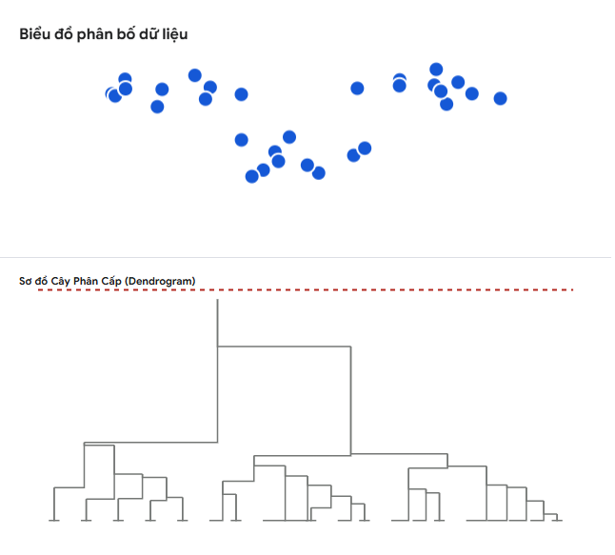
Kết quả của thuật toán thường được biểu diễn bằng cây phân cấp, hay dendrogram. Dendrogram cho phép quan sát quá trình các cụm được hợp nhất hoặc tách ra ở nhiều mức độ khác nhau, từ đó giúp lựa chọn số cụm phù hợp.
Hình 2.1 Minh họa Sơ đồ cây phân cấp

2.2.1. Phân loại
Thuật toán phân cụm phân cấp gồm hai hướng chính:
Agglomerative clustering (kết tụ) là phương pháp từ dưới lên. Ban đầu, mỗi đối tượng là một cụm riêng. Sau đó, thuật toán lần lượt gộp hai cụm gần nhau nhất cho đến khi đạt được số cụm mong muốn hoặc còn lại một cụm duy nhất.
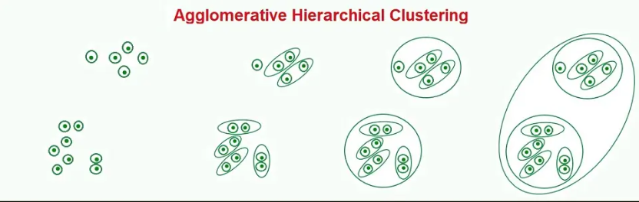
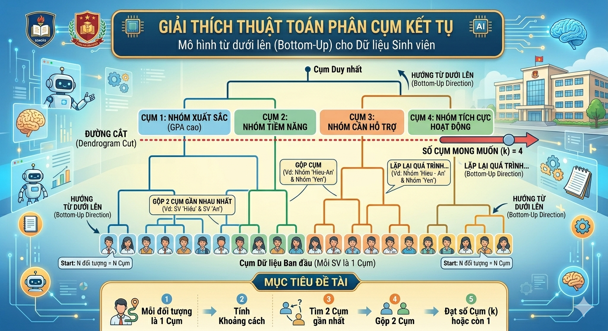
Hình 2.2 Hình minh họa kết tụ

Divisive clustering (phân chia) là phương pháp từ trên xuống. Ban đầu, toàn bộ dữ liệu được xem như một cụm lớn. Thuật toán sau đó tách dần cụm này thành các cụm nhỏ hơn dựa trên mức độ khác biệt giữa các đối tượng.
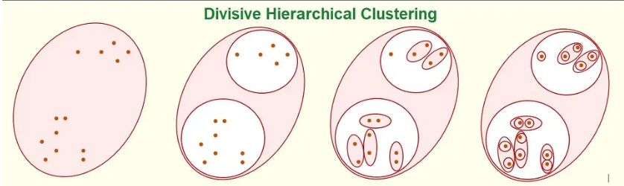
Hình 2.3 Hình minh họa phân chia
Trong thực tế, phương pháp kết tụ được sử dụng phổ biến hơn vì dễ triển khai và dễ quan sát quá trình hình thành cụm.

2.2.2. Cách hoạt động của thuật toán gom cụm phân cấp
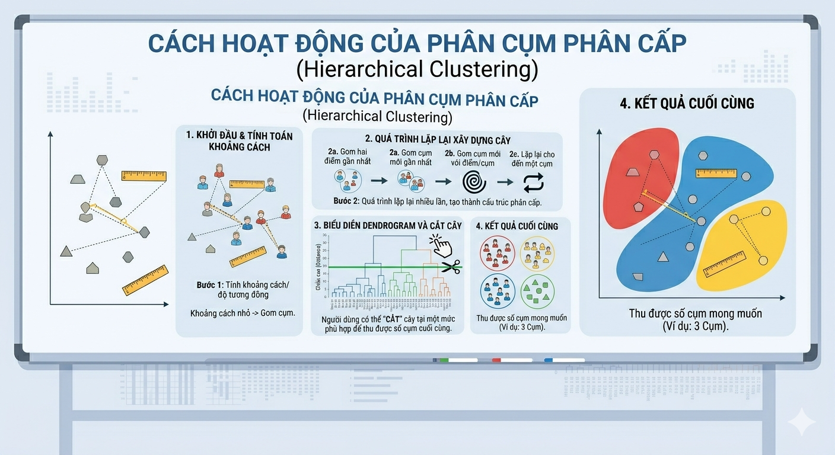
Hình 2.4 Minh họa cách hoạt động của phân cụm phân cấp
Thuật toán phân cụm phân cấp hoạt động bằng cách tính khoảng cách hoặc độ tương đồng giữa các đối tượng dữ liệu. Những đối tượng có khoảng cách nhỏ sẽ được xem là giống nhau hơn và có xu hướng được gom vào cùng một cụm.
Quá trình này diễn ra lặp lại nhiều lần, tạo thành cấu trúc phân cấp. Khi biểu diễn bằng dendrogram, người dùng có thể “cắt” cây tại một mức phù hợp để thu được số cụm cuối cùng.

2.2.3. Ưu điểm và nhược điểm
Ưu điểm | Nhược điểm
Không cần xác định trước số cụm | Chi phí tính toán cao với dữ liệu lớn
Biểu diễn được cấu trúc phân cấp (dendrogram) | Không thể hoàn tác khi đã gộp/tách cụm
Dễ trực quan hóa và giải thích kết quả | Dễ bị ảnh hưởng bởi nhiễu và dữ liệu ngoại lai
Phù hợp với bài toán cần phân tích mối quan hệ giữa các nhóm | Khó mở rộng khi số lượng dữ liệu tăng

2.2.4. So sánh ngắn với K-Means
So với K-means clustering, thuật toán gom cụm phân cấp có cách tiếp cận khác biệt. K-Means là thuật toán phân hoạch trong đó dữ liệu được chia trực tiếp thành $k$cụm xác định trước, trong khi Hierarchical Clustering xây dựng cấu trúc phân cấp giữa các cụm dữ liệu.
Ưu điểm của K-Means là tốc độ xử lý nhanh và phù hợp với các tập dữ liệu lớn. Tuy nhiên, phương pháp này yêu cầu xác định trước số cụm và không thể biểu diễn mối quan hệ phân cấp giữa các cụm như Hierarchical Clustering. Do đó, trong các bài toán cần phân tích cấu trúc dữ liệu một cách chi tiết và trực quan, gom cụm phân cấp thường được xem là phương pháp phù hợp hơn.
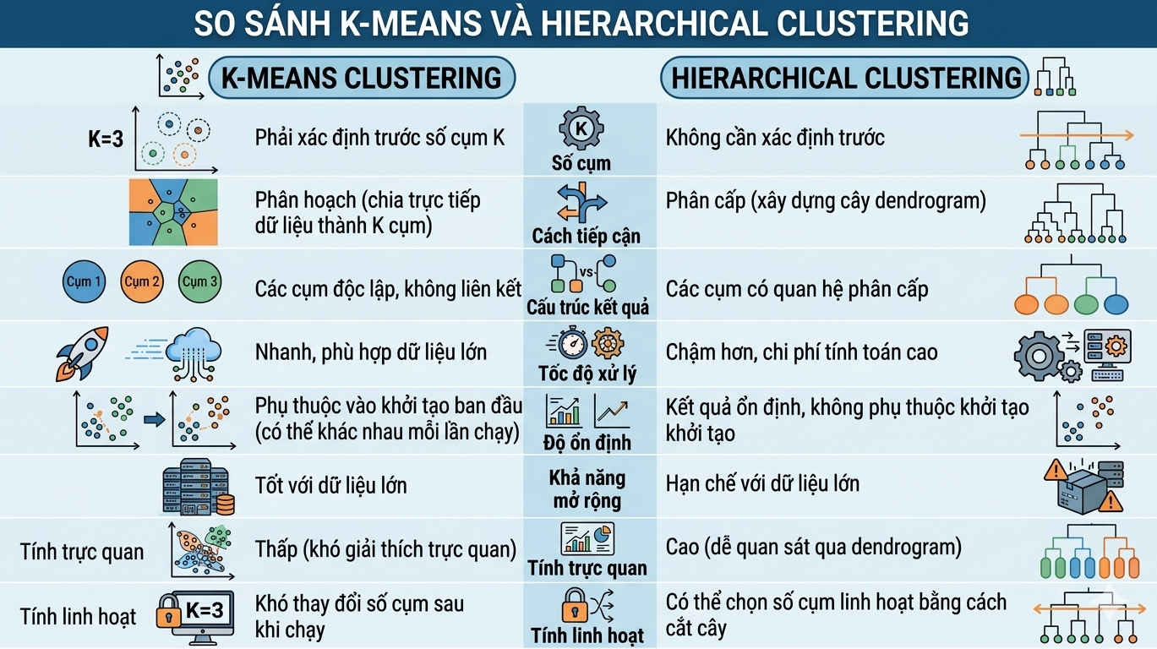

2.2.5. Các thước đo khoảng cách trong gom cụm
Trong các thuật toán phân cụm, việc lựa chọn thước đo khoảng cách đóng vai trò quan trọng vì nó quyết định cách đánh giá mức độ tương đồng giữa các đối tượng dữ liệu. Khoảng cách càng nhỏ thì hai đối tượng càng giống nhau và có xu hướng thuộc cùng một cụm.
Trong đề tài này, hai thước đo phổ biến được sử dụng là khoảng cách Euclidean và khoảng cách Manhattan.

a. Khoảng cách Euclidean
Khoảng cách Euclidean là khoảng cách hình học ngắn nhất giữa hai điểm trong không gian đặc trưng.
Công thức tổng quát giữa hai điểm :
và :
Đặc điểm:
- Phản ánh chính xác khoảng cách thực tế trong không gian
- Nhạy với sự khác biệt lớn giữa các giá trị (do có bình phương)
- Phù hợp với dữ liệu liên tục và đã được chuẩn hóa

b. Khoảng cách Manhattan
Khoảng cách Manhattan được tính bằng tổng độ chênh lệch tuyệt đối giữa các thuộc tính.
Công thức:
Đặc điểm:
- Dễ tính toán, đơn giản
- Ít bị ảnh hưởng bởi giá trị ngoại lai hơn Euclidean
- Phù hợp với dữ liệu có cấu trúc dạng lưới hoặc cần giảm ảnh hưởng của sai lệch lớn

c. Áp dụng trong đề tài
Trong bài toán gom cụm sinh viên, các thước đo khoảng cách được sử dụng để xác định mức độ tương đồng giữa các sinh viên dựa trên các đặc trưng như GPA và điểm rèn luyện.
Việc lựa chọn thước đo phù hợp giúp thuật toán phân cụm chính xác hơn, từ đó phản ánh đúng thực tế phân bố năng lực sinh viên và hỗ trợ hiệu quả cho việc phân loại, đánh giá và đưa ra các giải pháp giáo dục phù hợp.

CHƯƠNG 3: MÔ TẢ DỮ LIỆU VÀ PHƯƠNG PHÁP THỰC HIỆN

3.1. Mô tả dữ liệu sinh viên

a. Tổng quan về tập dữ liệu
Đề tài xây dựng tập dữ liệu gồm 60 mẫu, được xây dựng để phục vụ bài toán phân cụm. Dữ liệu phản ánh hai khía cạnh chính của sinh viên: kết quả học tập và mức độ tham gia hoạt động rèn luyện. Đây là hai đặc trưng có ý nghĩa trong việc đánh giá tổng quan tình hình học tập và hoạt động của sinh viên.
Tập dữ liệu gồm các thuộc tính định danh và các thuộc tính phục vụ phân cụm. Trong đó, các thuộc tính định danh như mã sinh viên, họ tên, lớp chỉ dùng để nhận diện đối tượng; còn GPA và điểm rèn luyện là hai thuộc tính chính được sử dụng trong quá trình tính khoảng cách và phân nhóm.

b. Chi tiết các thuộc tính
Các thuộc tính của tập dữ liệu được mô tả như sau:
STT | Tên thuộc tính | Kiểu dữ liệu | Ý nghĩa
1 | MaSV | Chuỗi | Mã định danh của sinh viên
2 | HoTen | Chuỗi | Họ và tên sinh viên
3 | Lop | Chuỗi | Lớp chuyên ngành
4 | Diem_GPA | Số thực | Điểm trung bình học tập
5 | Diem_RenLuyen | Số Nguyên | Điểm rèn luyện. Phản ánh sự năng nổ trong các hoạt động ngoại khóa, đoàn hội.

Trong quá trình phân cụm, hai thuộc tính Diem_GPA và Diem_RenLuyen được xem là quan trọng nhất vì phản ánh trực tiếp mức độ học tập và mức độ tham gia hoạt động của sinh viên.

c. Dữ liệu thật minh hoa dựa trên một lớp trí tuệ nhân tạo
Để minh họa cấu trúc dữ liệu, nhóm ttrích ra một số dòng đầu tiên của tập dữ liệu thật đã thu thập được. Các bản ghi này cho thấy mỗi sinh viên được mô tả bằng các thông tin cơ bản và hai chỉ số chính dùng cho phân cụm là GPA và điểm rèn luyện. Toàn bộ dữ liệu được lưu trong file Excel và được sử dụng làm đầu vào cho thuật toán.
STT | MaSV | HoTen | Lop | Diem_GPA | Diem_RenLuỵen
1 | 2001240016 | Nguyễn Vũ Đức Anh | 15DHTH03 | 3.72 | 103
2 | 2001210002 | Nguyễn Trọng Nghĩa | 15DHKHDL01 | 2,72 | 70
3 | 2045240291 | Bùi Nguyên Phương Thư | 15DHKHDL03 | 3.55 | 81
4 | 2001240458 | Hồ Nhật Thiện | 15DHTH10 | 2,45 | 69
5 | 2001240098 | Tạ Đức Dương | 15DHTH09 | 3.37 | 84
Trước khi đưa vào thuật toán, dữ liệu cần được chuẩn hóa để tránh tình trạng một thuộc tính có giá trị lớn hơn lấn át thuộc tính còn lại. GPA có thang điểm từ 0 đến 4, trong khi điểm rèn luyện có thang điểm từ 0 đến 100. Nếu không chuẩn hóa, điểm rèn luyện sẽ ảnh hưởng quá mạnh đến kết quả phân cụm.
Vì vậy, nhóm sử dụng phương pháp Min-Max Scaling để đưa các giá trị về cùng một khoảng, thường là từ 0 đến 1. Cách làm này giúp hai thuộc tính có trọng số cân bằng hơn trong quá trình tính khoảng cách.
Công thức chuẩn hóa:
Trong đó:
X_{norm}: là giá trị gốc cần chuẩn hóa
X_{min}: là giá trị nhỏ nhất của toàn bộ dữ liệu
X_{max}: là giá trị lớn nhất của toàn bộ dữ liệu
Kết quả: Sau khi chuẩn hóa, một sinh viên có GPA 4.0 và Điểm rèn luyện 100 đều sẽ có giá trị là 1. Điều này giúp hai tiêu chí có "trọng số" ngang nhau trong quá trình phân cụm.
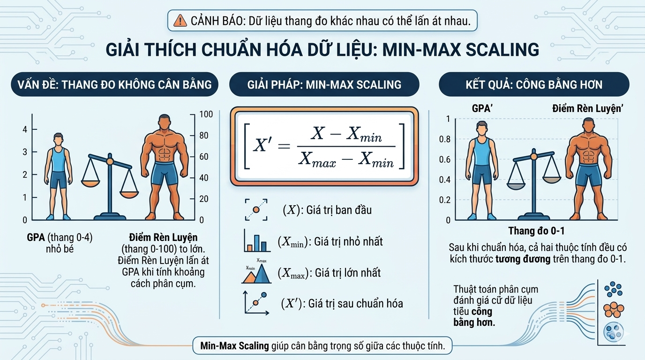

3.4. Lựa chọn tiêu chí đo khoảng cách
Bản chất của thuật toán gom cụm là tìm ra sự tương đồng giữa các sinh viên. Để máy tính có thể hiểu được hai sinh viên giống nhau hay khác nhau đến mức nào, nhóm cần quy định một thước đo cụ thể. Trong không gian dữ liệu 2 chiều (với trục X là điểm GPA và trục Y là điểm rèn luyện), độ chênh lệch điểm số giữa các sinh viên được biểu diễn thông qua "khoảng cách". Khoảng cách càng nhỏ, hai sinh viên càng có xu hướng thuộc về cùng một nhóm.
Trong quá trình nghiên cứu, nhóm đã xem xét hai phương pháp đo khoảng cách phổ biến nhất trong Học máy gồm :

a. Khoảng cách Euclidean (Euclidean Distance)
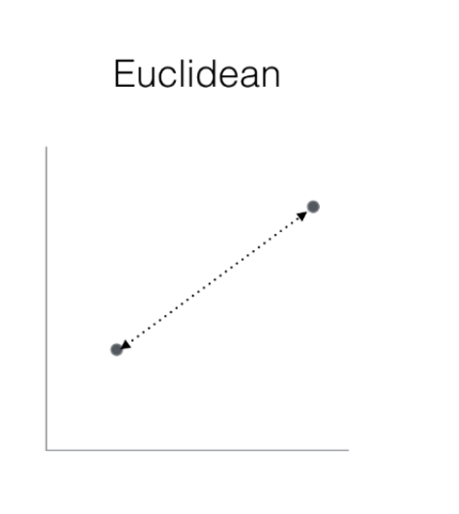
Đây là phương pháp đo lường tiêu chuẩn và mang tính trực quan nhất. Khoảng cách Euclidean tính toán chiều dài của đoạn thẳng ngắn nhất nối trực tiếp giữa hai điểm dữ liệu trong không gian (tương tự như nguyên lý đường chim bay hay Định lý Pytago trong hình học).

Công thức tổng quát tính khoảng cách Euclidean giữa hai điểm dữ liệu x và y trong không gian n chiều:
Ưu điểm: Phản ánh chính xác nhất khoảng cách thực tế. Việc sử dụng bình phương trong công thức giúp thuật toán nhạy cảm hơn và phạt nặng hơn đối với những điểm dữ liệu có sự chênh lệch quá lớn (ví dụ: một sinh viên có điểm phong trào cực kỳ dị biệt so với phần còn lại).

b. Khoảng cách Manhattan (Manhattan Distance)
Thay vì tìm đường đi ngắn nhất cắt ngang không gian, khoảng cách Manhattan đo lường bằng cách tính tổng chiều dài của các hình chiếu vuông góc. Tên gọi này được lấy cảm hứng từ hệ thống đường phố bàn cờ tại khu Manhattan (Mỹ), nơi mà xe cộ không thể đi xuyên qua các tòa nhà mà bắt buộc phải đi men theo các ngã rẽ vuông góc.
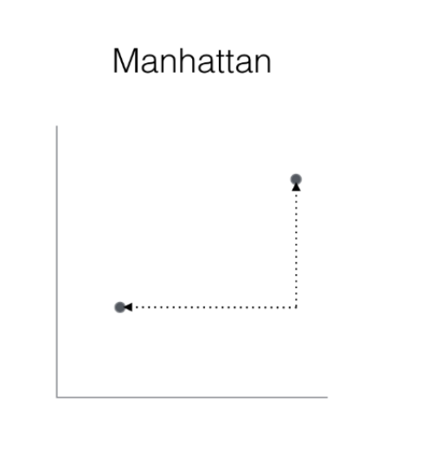
Hình 3.3 Khoảng cách Manhattan

Công thức tính khoảng cách Manhattan:
Đặc điểm: Phương pháp này tính tổng độ chênh lệch tuyệt đối của từng tiêu chí (cộng độ chênh lệch GPA với độ chênh lệch Điểm rèn luyện). Khoảng cách này thường hoạt động tốt đối với những dữ liệu dạng lưới hoặc khi dữ liệu có chứa quá nhiều giá trị ngoại lệ (outliers) mà ta không muốn thuật toán bị ảnh hưởng quá nhiều.

CHƯƠNG 4: ÁP DỤNG THUẬT TOÁN VÀO BÀI TOÁN SINH VIÊN
Chương này tập trung vào việc hiện thực hóa lý thuyết vào dữ liệu thực tế. Để những người không chuyên cũng có thể nắm bắt, chúng ta sẽ đi từ quy trình tổng quát đến một ví dụ minh họa trực quan bằng ngôn ngữ Python.

4.1. Quy trình thực hiện thuật toán (Step-by-Step)
Để dễ hình dung, hãy tưởng tượng việc gom cụm phân cấp giống như việc xây dựng một "gia phả" cho dữ liệu. Chúng ta bắt đầu từ những cá nhân riêng lẻ và kết nối họ lại dựa trên sự tương đồng.
- Khởi tạo: Coi mỗi sinh viên là một cụm riêng biệt (n cụm).
- Tính toán khoảng cách: Đo lường sự "xa lạ" giữa tất cả các cặp sinh viên dựa trên điểm GPA và Điểm rèn luyện (sử dụng khoảng cách Euclidean).
- Hợp nhất: Tìm hai sinh viên (hoặc hai cụm) có khoảng cách nhỏ nhất (giống nhau nhất) và gộp chúng thành một cụm mới.
- Cập nhật: Tính toán lại khoảng cách giữa cụm mới này với các cụm còn lại.
- Lặp lại: Tiếp tục bước 3 và 4 cho đến khi tất cả sinh viên được gộp thành một cụm duy nhất.

4.2. Lưu đồ thuật toán (Flowchart)
Lưu đồ giúp ta thấy rõ tính lặp lại của thuật toán. Điểm dừng của chúng ta không phải là lúc chỉ còn 1 cụm, mà là lúc ta tìm thấy số lượng nhóm "hợp lý" nhất để phân loại sinh viên (ví dụ: nhóm Học bá, Học thuật, Năng nổ, nhóm cần hỗ trợ).
Sinh Viên | GPA | Điểm rèn luyện | Mô tả đặc điểm (Giả định)
SV1 | 3.7 | 103 | Xuất sắc toàn diện
SV2 | 3.7 | 90 | Học thuật giỏi, năng nổ
SV3 | 2.5 | 75 | Trung bình, ít tham gia phong trào
SV4 | 2.2 | 70 | Cần hỗ trợ cả học tập và rèn luyện
SV5 | 3.2 | 85 | Khá, rèn luyện tốt
SV6 | 3.1 | 80 | Khá, trung bình rèn luyện
SV7 | 3.68 | 72 | "Mọt sách" (Điểm cao, RL thấp)
SV8 | 2.1 | 95 | Năng nổ phong trào, học lực yếu
SV9 | 2.8 | 78 | Nhóm trung bình khá
SV10 | 3.5 | 88 | Nhóm tiềm năng giỏi

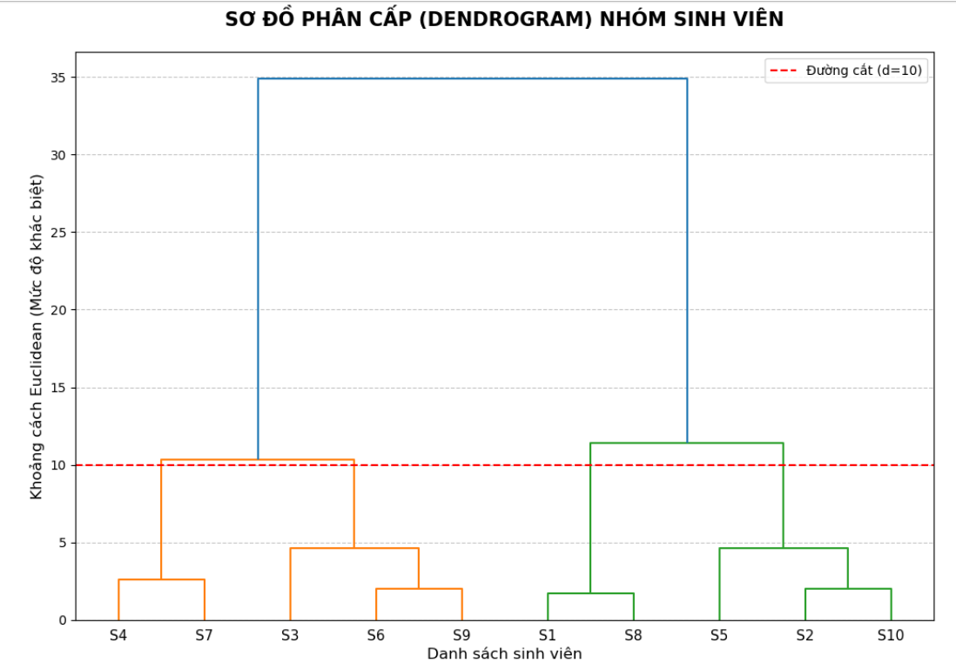
Hình 4.1 Sơ đồ phân cấp dựa trên lưu đồ flowchart.

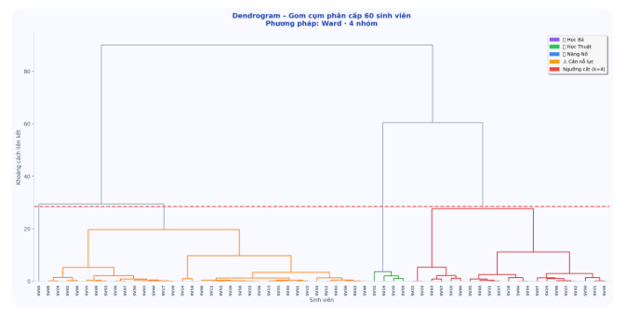
Hình 4.2 Sơ đồ phân cấp dựa trên dữ liệu thật file csv.

4.3. Phân tích Dendrogram và Cách chọn số cụm
Dendrogram là công cụ quan trọng nhất để giải thích cho người không chuyên:
- Trục ngang: Đại diện cho các sinh viên cụ thể.
- Trục dọc: Đại diện cho khoảng cách. Các đường nối càng thấp, chứng tỏ hai sinh viên càng giống nhau.
- Cách chọn số cụm: Chúng ta thực hiện một "nhát cắt" nằm ngang qua các đường thẳng đứng dài nhất mà không bị cản trở bởi các nút thắt ngang khác.
  - Trong ví dụ này, nếu cắt ở mức khoảng cách bằng 10 (đường kẻ đỏ), chúng ta có thể chia lớp thành 3 hoặc 4 nhóm rõ rệt

4.4. Ví dụ minh họa :
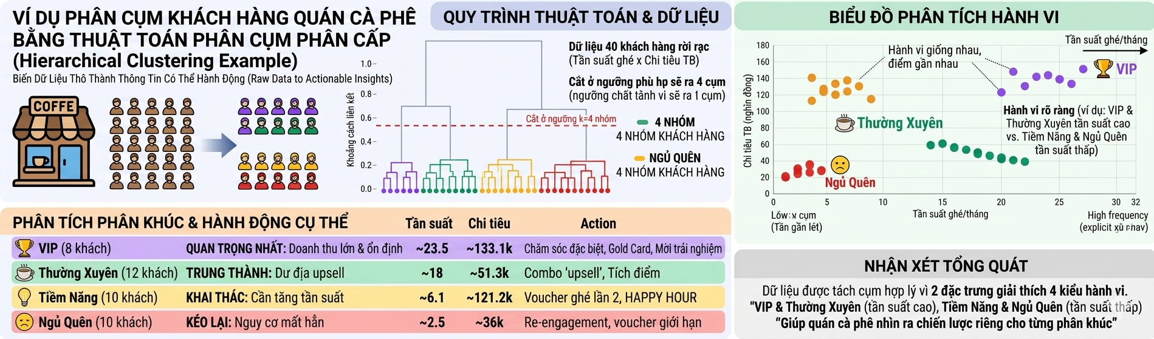
Hình 4.3 Minh họa ví dụ phân cụm khách hàng quán cà phê

Phân cụm nhóm khách hàng quán cà phê bằng thuật toán gom cụm phân cấp. Dữ liệu trong file là 40 khách hàng, dùng 2 biến chính: tần suất ghé/tháng và chi tiêu trung bình/lần ghé; hệ thống chia ra 4 nhóm rõ ràng: VIP, Thường Xuyên, Tiềm Năng, Ngủ Quên. Trên biểu đồ, các điểm nằm gần nhau nghĩa là hành vi giống nhau, còn dendrogram cho thấy cắt ở ngưỡng phù hợp sẽ ra 4 cụm.
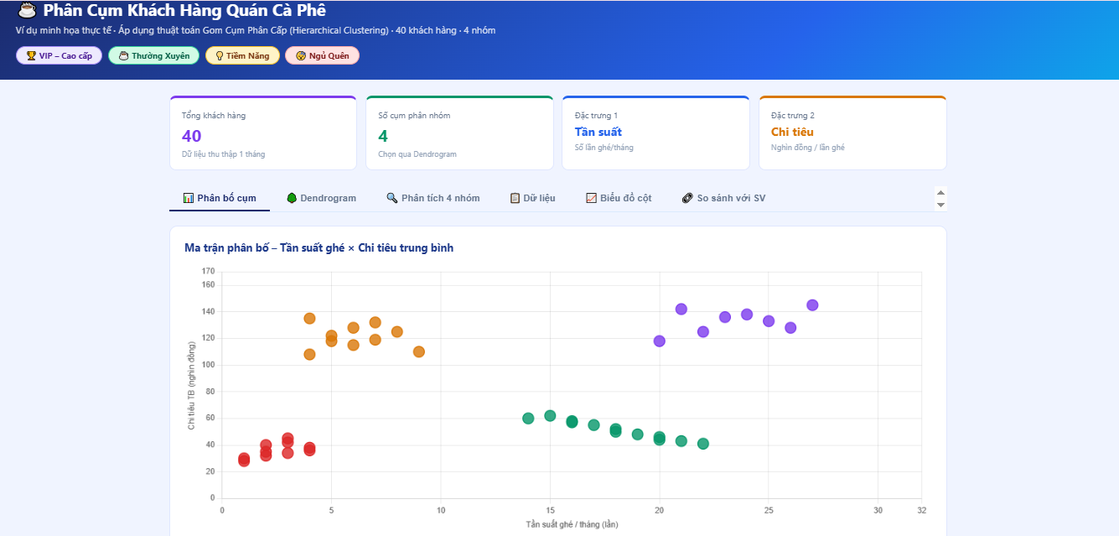
Hình 4.4 Minh họa ma trận phân bố cụm khách hàng
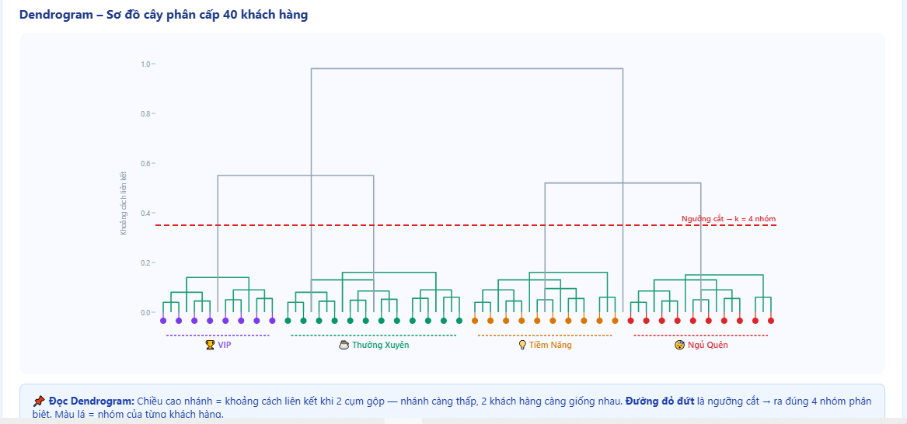
Hình 4.5 Minh họa sơ đồ cây ( Dendrogram ) dựa trên số lượng khách hàng

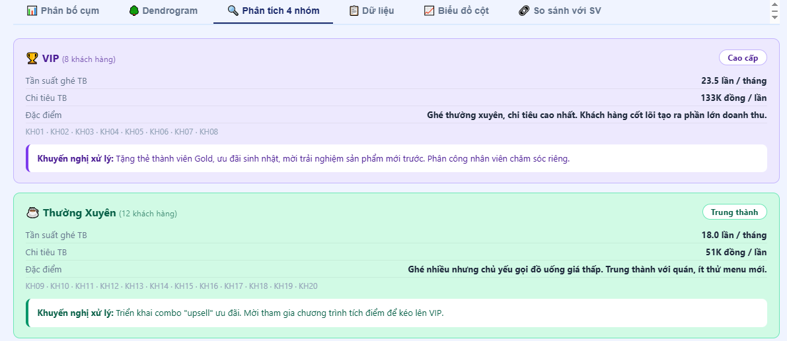

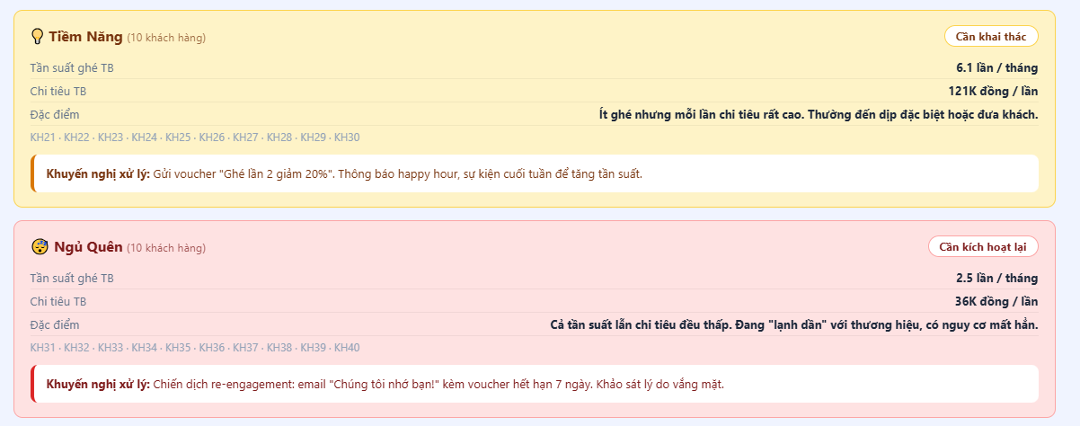
Hình 4.6 Phân tích 4 nhóm khách hang dựa trên tần suất ghé/chi tiêu.

So sánh với đề tài gốc:
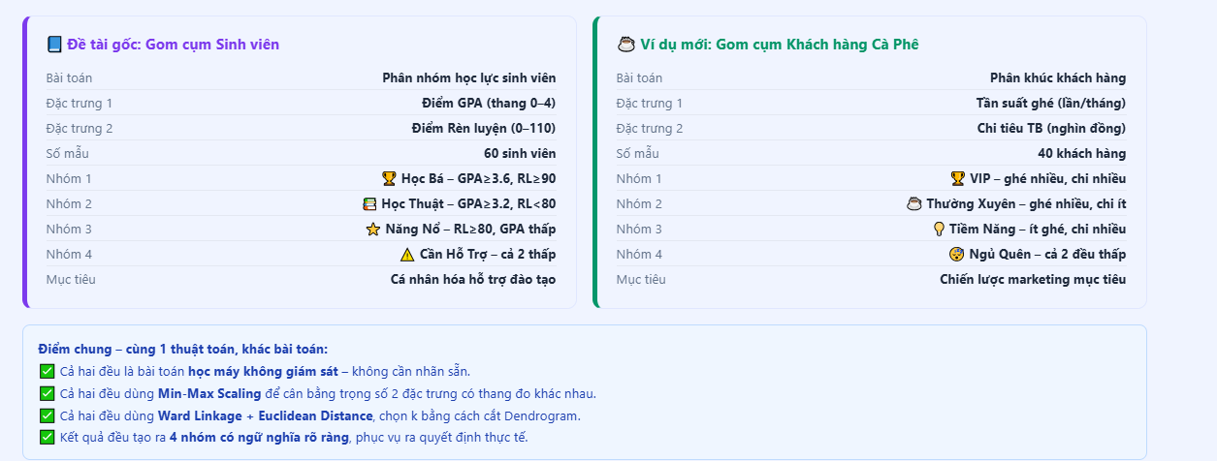
Hình 4.7 So sánh ví dụ minh họa với gom cụm phân cấp sinh viên ( đề tài gốc )

Ý nghĩa : Biến dữ liệu thô thành thông tin có thể hành động. Thay vì nhìn 40 khách hàng rời rạc, quán cà phê biết ngay ai là khách mang doanh thu lớn, ai ghé nhiều nhưng chi tiêu thấp, ai chi mạnh nhưng ít quay lại, và ai đang có nguy cơ rời bỏ. Đây chính là giá trị của phân cụm trong marketing: phân khúc tự động để ra quyết định đúng nhóm, đúng cách

Chương 5 : Đánh giá kết quả và kết luận

5.1. Trình bày kết quả gom cụm sinh viên
Sau khi thực thi thuật toán Gom cụm phân cấp (Hierarchical Clustering) với phương pháp liên kết Ward và thước đo khoảng cách Euclidean, hệ thống đã phân tách tập dữ liệu sinh viên thành 4 nhóm riêng biệt.

5.1.1. Các nhóm sinh viên được tạo ra ( lấy khoảng 15 sinh viên )
Nhóm sinh viên |  | GPA | Điểm RL | Các sinh viên
Nhóm 1 (Cần hỗ trợ học tập) | < 2.0 hoặc sát ngưỡng |  | 75 hoặc dưới 70 | SV05, SV08, SV14, SV16, SV35, SV41, SV48
Nhóm 2 (Giỏi nhưng lười) | 3.2 – 3.5 |  | Thấp | SV01, SV02, SV03, SV15, SV29, SV40, SV46
Nhóm 3 (Năng nổ) | 2.0 – < 3.2 |  | Cao | SV04, SV06, SV07, SV09, SV10, SV18, SV19, SV20, SV21, SV22, SV24, SV25
Nhóm 4 (Hạt nhân ưu tú) | ≥ 3.6 |  | Trên 90 | SV57, SV59

5.1.2. Đánh giá từng nhóm sinh viên
- Nhóm 1 (Cần hỗ trợ học tập): Nhóm này có GPA và điểm rèn luyện thấp nhất. Sinh viên thường gặp khó khăn cả trong học tập lẫn tham gia hoạt động. Nếu không được hỗ trợ sớm, kết quả học tập có thể tiếp tục giảm.
- Nhóm 2 (Giỏi nhưng lười): GPA đạt mức khá giỏi nhưng điểm rèn luyện ở mức thấp hoặc trung bình. Nhóm này cho thấy sự thiếu tích cực trong các hoạt động phong trào, chủ yếu chỉ tập trung vào việc học cá nhân.
- Nhóm 3 (Năng nổ): Sinh viên có mức GPA trung bình - khá nhưng điểm rèn luyện lại rất cao. Nhóm này tham gia rất nhiều vào các hoạt động Đoàn – Hội và phong trào ngoại khóa.
- Nhóm 4 (Hạt nhân ưu tú): Đây là nhóm đạt kết quả xuất sắc nhất với GPA từ 3.6 trở lên và điểm rèn luyện trên 90. Sinh viên nổi bật, có khả năng dẫn dắt và đóng vai trò nòng cốt trong mọi hoạt động.

5.1.3 . Đưa ra hướng hỗ trợ học tập cho các nhóm sinh viên
- Nhóm 1 (Cần hỗ trợ học tập): Cần theo dõi sát và hỗ trợ trực tiếp. Tổ chức phụ đạo, hướng dẫn phương pháp học và khuyến khích tham gia nhóm học tập. Đồng thời, động viên tham gia các hoạt động đơn giản để cải thiện điểm rèn luyện.
- Nhóm 2 (Giỏi nhưng lười): Khuyến khích tham gia seminar, câu lạc bộ học thuật và các hoạt động ngoại khóa. Mục tiêu là giúp sinh viên cải thiện đồng đều cả học lực và điểm rèn luyện.
- Nhóm 3 (Năng nổ): Sinh viên nhóm này tích cực hoạt động nhưng cần chú ý đến học tập. Cần định hướng cân bằng thời gian, khuyến khích tham gia nhóm học tập hoặc hỗ trợ học thuật để nâng GPA.
- Nhóm 4 (Hạt nhân ưu tú): Tạo điều kiện tham gia nghiên cứu khoa học, xét học bổng và giao vai trò nòng cốt trong lớp/khoa. Nhóm này cần được bồi dưỡng để phát triển tối đa năng lực.
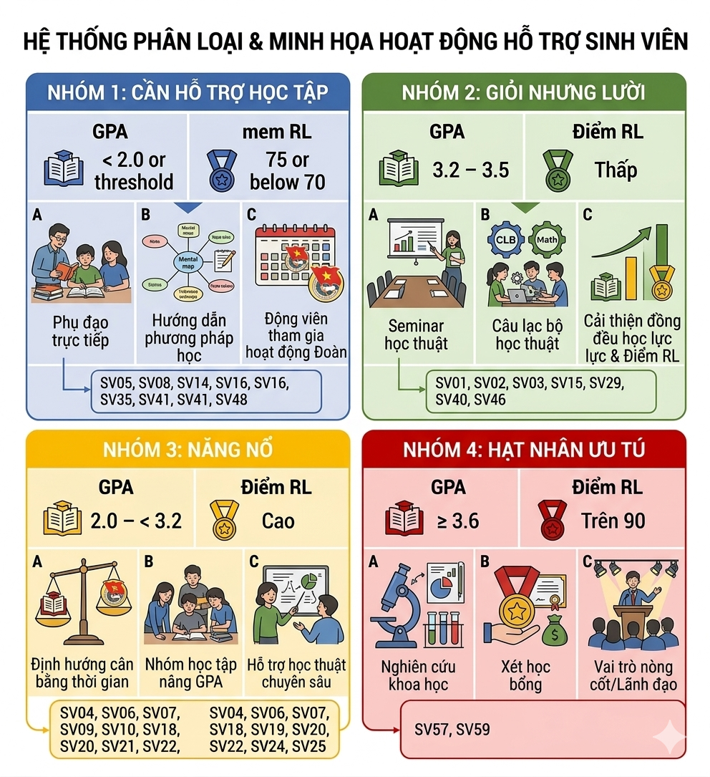
Hình 5.1 Minh họa đặc điển các nhóm và hướng hỗ trợ học tập

5.2. Đánh giá tính trực quan của thuật toán
Trong đồ án này, Tính trực quan (Interpretability) được chọn là thước đo then chốt vì các lý do sau:
- Sơ đồ Dendrogram: Cung cấp một cái nhìn "phả hệ" về dữ liệu. Giảng viên có thể thấy rõ quá trình các sinh viên "tìm thấy nhau" dựa trên sự tương đồng. Điều này thuyết phục hơn nhiều so với việc chỉ đưa ra một con số nhóm vô hồn.
- Khả năng giải thích: Nhìn vào sơ đồ cây, ta có thể giải thích tại sao SV1 và SV2 lại nằm chung một cụm (vì khoảng cách Euclidean giữa chúng là ngắn nhất trong tập dữ liệu).
- Hỗ trợ ra quyết định: Tính trực quan biến dữ liệu thô thành "thông tin có thể hành động". Người quản lý không cần giỏi toán vẫn có thể hiểu được cấu trúc lớp học thông qua màu sắc và nhánh cây trên sơ đồ.

5.3. So sánh thực nghiệm với that toán K-Means
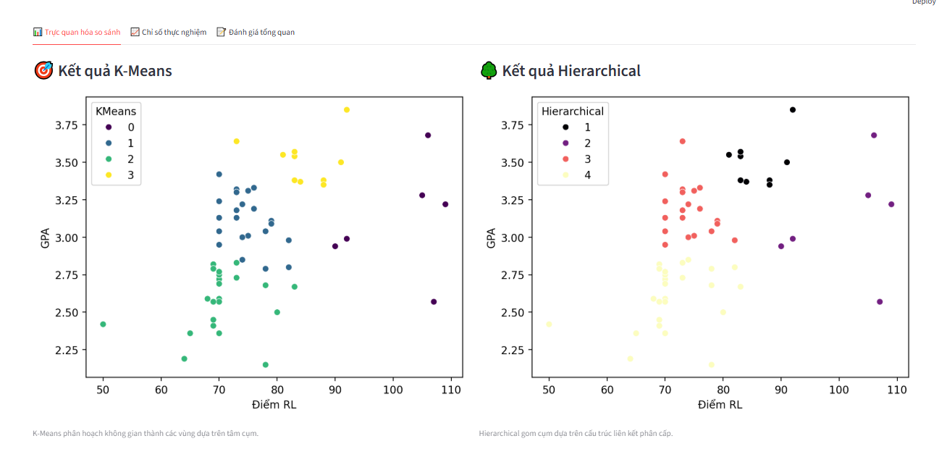
Hình 5.2 So sánh phân cụm giữa 2 thuật toán.

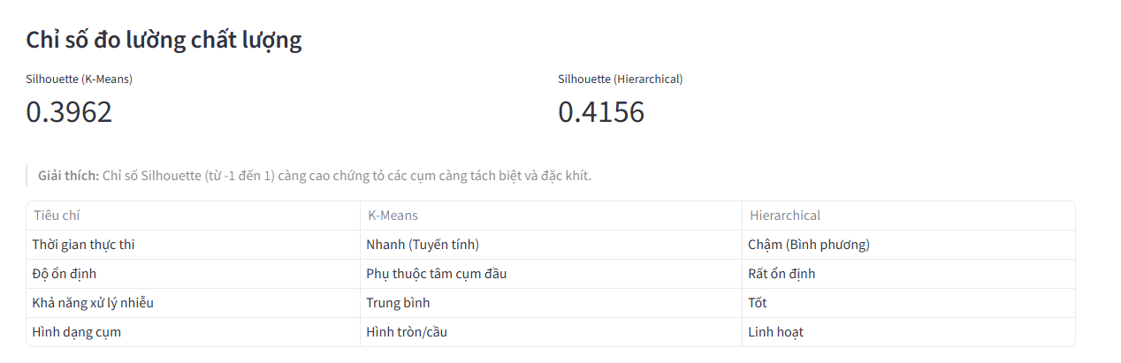
Hình 2.9. Chỉ số đo lường chất lượng sau khi thực nghiệm

Đặc điểm so sánh | Phân cấp Clustering | K-Means
Cơ chế hoạt động | Xây dựng sơ đồ dựa trên việc gộp các điểm gần nhau nhất. | Phân hoạch không gian dựa trên việc tối ưu hóa khoảng cách tới tâm cụm.
Tính xác định | Luôn cho một kết quả duy nhất với cùng một phương pháp liên kết. | Có thể thay đổi nhẹ tùy vào cách chọn tâm cụm ban đầu (Random Initialization).
Khả năng quan sát | Rất tốt thông qua Dendrogram, thấy được mức độ tương đồng giữa từng cá nhân. | Tốt thông qua việc quan sát tâm cụm (Centroids) và ranh giới phân tách.
Độ nhạy Scale | Nhạy cảm với thang đo dữ liệu. | Cực kỳ nhạy cảm. Buộc phải chuẩn hóa (StandardScaler) nếu không Điểm RL (0-100) sẽ lấn át GPA (0-4).
Độ phức tạp tính toán | hoặc - Chậm khi dữ liệu lớn. | - Rất nhanh, hiệu quả với dữ liệu lớn (Big Data).

5.4. Đánh giá tổng quan của 2 thuật toán
- Độ chính xác ( Accuracy ) :
- Phân cấp HC : Trong bài toán này, vì dữ liệu có các ngưỡng logic (như GPA > 3.6), Hierarchical Clustering (phương pháp Ward) thường cho kết quả khớp với cảm quan thực tế hơn vì nó bảo toàn cấu trúc mật độ dữ liệu tốt.
- K-Means : có xu hướng tạo ra các cụm có hình dạng cầu và kích thước tương đối bằng nhau, điều này đôi khi làm mất đi các nhóm nhỏ đặc biệt (ví dụ nhóm "Siêu học bá" chỉ có 1-2 bạn).
- Về tính ứng d, khi nào chọn K-means và phân cấp clustering?
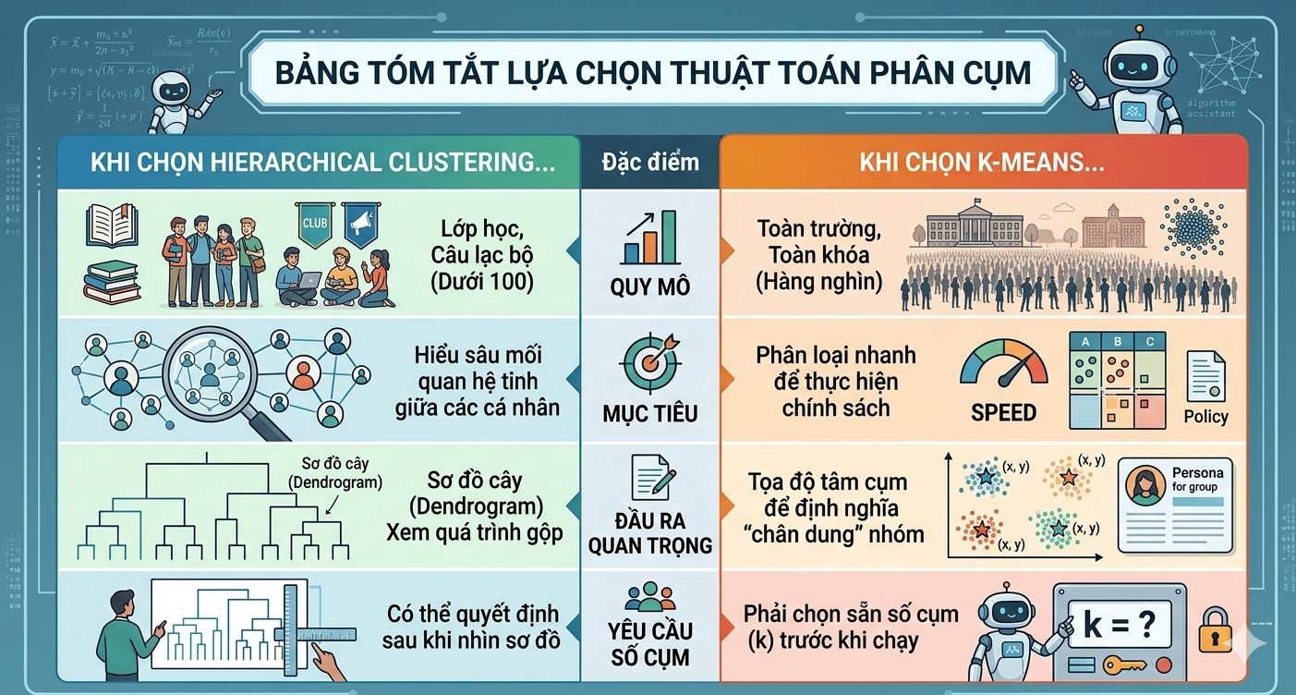
Hình 5.3 Tóm tắt lựa chọn thuật toán

Tóm tắt tổng quan , chọn “Hierarchical Clustering” khi cần "Sâu và Sát" , phân tích chi tiết dữ liệu ít, cần độ tỉ mỉ, chọn “K-means” dành cho quản lý quy mô lớn dữ liệu nhiều, cần tốc độ.

5.4.1. Ý nghĩa thực tiễn
- Cá nhân hóa giáo dục: Giúp cố vấn học tập đưa ra lời khuyên phù hợp cho từng nhóm (Ví dụ: Nhóm 2 cần tham gia thêm Đoàn Hội, Nhóm 3 cần tập trung ôn tập kiến thức).
- Tối ưu hóa học bổng: Đảm bảo quỹ học bổng được trao đúng cho nhóm "Hạt nhân ưu tú".

5.4.2. Kiến nghị phát triển
- Chuẩn hóa dữ liệu (Scaling): Cần áp dụng Z-score để cân bằng trọng số giữa GPA (0-4) và Điểm RL (0-100).
- Tích hợp hệ thống: Phát triển công cụ tự động đọc file Excel, dataset csv và xuất báo cáo phân nhóm định kỳ hàng kỳ.

KẾT LUẬN CHUNG
Qua quá trình thực hiện đồ án, nhóm đã đạt được các mục tiêu đề ra:
- Nắm vững lý thuyết về học máy không giám sát, đặc biệt là thuật toán phân cấp.
- Xây dựng thành công chương trình Python thực hiện gom cụm và trực quan hóa dữ liệu. xây dựng trang web minh họa ví dụ cụ thể và đưa ra so sánh với K-means
- Phân bổ các công việc công bằng giữa các thành viên với nhau để không ai bị bỏ sót phần nào.
- Nâng cao khả năng tương tác và làm việc theo nhóm tự tìm hiểu kiến thức.

Tài liệu tham khảo
- Giáo trình Trí tuệ nhân tạo – Trường Đại Học Công Thương TP.HCM
- Artificial Intelligence 4th Editon , Stuart Russell và Peter Norvig.
- K-Means Clustering – Introduction , 2025

